Министерство образования и науки РФ
Санкт-Петербургский политехнический университет Петра Великого
Институт компьютерных наук и кибербезопасности
Высшая школа «Компьютерных технологий и информационных систем»

ОТЧЕТ
по дисциплине «Объектно-ориентированное
программирование на языке Java»
Лабораторная работа № 4

Выполнил:
Cтудент гр. 5130902/40202 Лопатин А.В.

Проверил
Ст. преподаватель Хасанов Д.С.

Санкт-Петербург
2026 г.

Задание
Лабораторная работа 4
Алгоритм оптимизации муравьиной колонии
• Первый алгоритм оптимизации муравьиной колонией
• Алгоритм получил название «Муравьиная система» (Ant System)
• Его целью было решение задачи коммивояжера, в которой требуется найти кратчайший замкнутый маршрут, соединяющий ряд городов.
Решение является не только статическим, но и динамическим. Динамический алгоритм изменяется с изменением среды.
Муравьи являются слепыми, но способными двигаться на большие расстояния.
Муравьи перемещаются из гнезда по алгоритму, который им известен.
Каждый муравей оставляет феромон на пути своего движения.
Следующий муравей выбирает путь с максимальным количеством феромона.
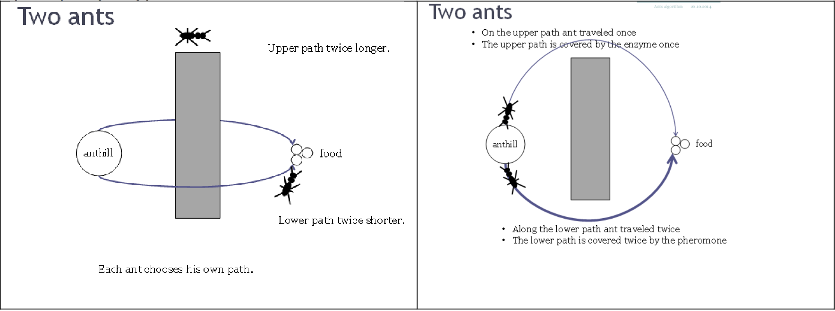
Рисунок 1 – Пример двух муравьев, находящихся в поиске пищи
Среда для муравьев.
Среда – двунаправленный граф.
Узел графа представляет «город», который должен посетить муравей (или коммивояжер).
Ребро графа представляет путь, который соединяет города (путь должен пройти муравей).
Каждое ребро графа имеет вес, который означает расстояние между узлами графа.
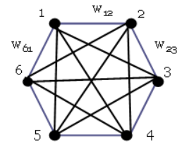
Рисунок 2 – Описывающий среду граф
Начальная популяция
Изначально муравьи равномерно распределены между узлами.

Реализация алгоритма
Цель работы – реализовать муравьиный алгоритм поиска короткого замкнутого маршрута и показать изменение поведения колонии. В программе используется полный неориентированный граф из 4–12 городов. Расстояние между городами определяется евклидовой метрикой по их координатам.
Муравьиный алгоритм относится к методам роевого интеллекта. Обучение происходит через изменение феромона, без скрещивания и мутации.
В начале феромон каждого ребра равен 1. По три муравья размещаются в каждом городе. Муравей посещает каждый город ровно один раз и возвращается в исходный. Следующий город выбирается методом рулетки среди ещё не посещённых городов.
Вероятность перехода из i в j задаётся выражением
$$p(i,j) =\frac{\left[τ{\left(i,j\right)}^{α} · {\left(\frac{1}{d\left(i,j\right)}\right)}^{β}\right]}{Σ\left[τ{\left(i,s\right)}^{α} · {\left(\frac{1}{d\left(i,s\right)}\right)}^{β}\right]}$$
Суммирование выполняется по доступным непосещённым городам s. Здесь τ – количество феромона, d – расстояние, α = 1, β = 3. В начале все пути имеют положительную вероятность выбора; расстояние уже влияет на вероятность перехода.
После завершения маршрутов всеми муравьями феромон обновляется один раз за цикл. Каждое неориентированное ребро хранится одним объектом, доступным в обоих направлениях. Используется формула
τ(i,j) ← (1 - ρ) · τ(i,j) + Σ Q/L(k)
В сумму входят только муравьи k, прошедшие по данному ребру. Параметры ρ = 0,35 и Q = 100 задают испарение и величину вклада. Короткие маршруты получают больше феромона. Лучший найденный маршрут сохраняется отдельно и не ухудшается при последующих итерациях.

Код программы
https://github.com/AlexLopatin-hub/polytech_labs/tree/main/Java/lab4

Диаграммы
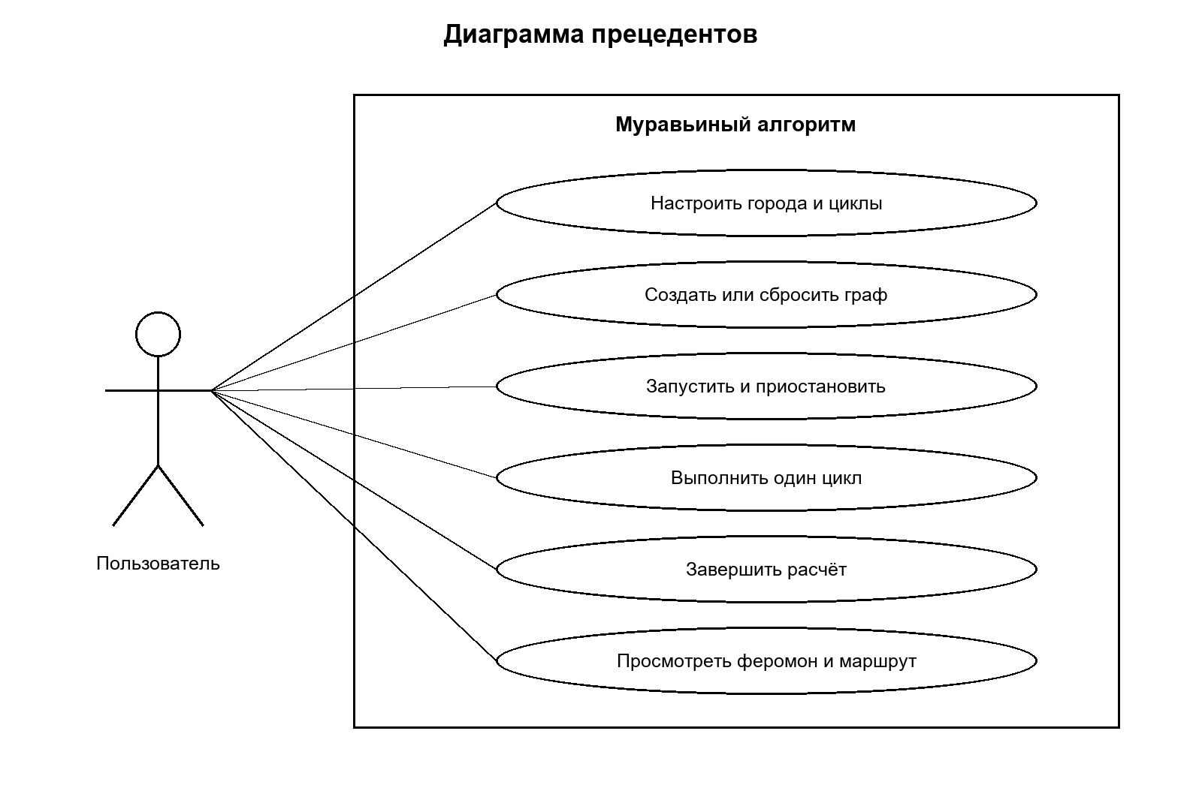
Рисунок 3 – Диаграмма прецедентов
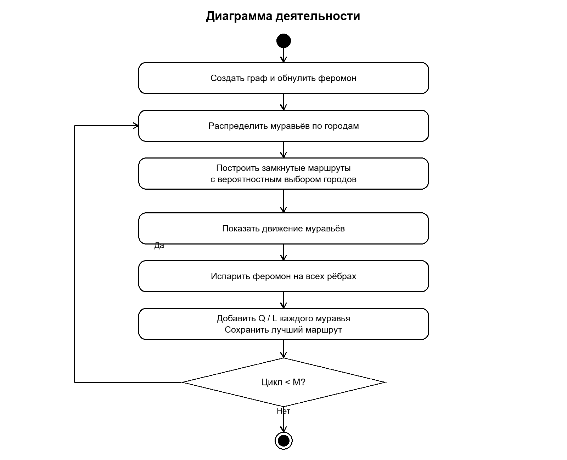
Рисунок 4 – Диаграмма деятельности
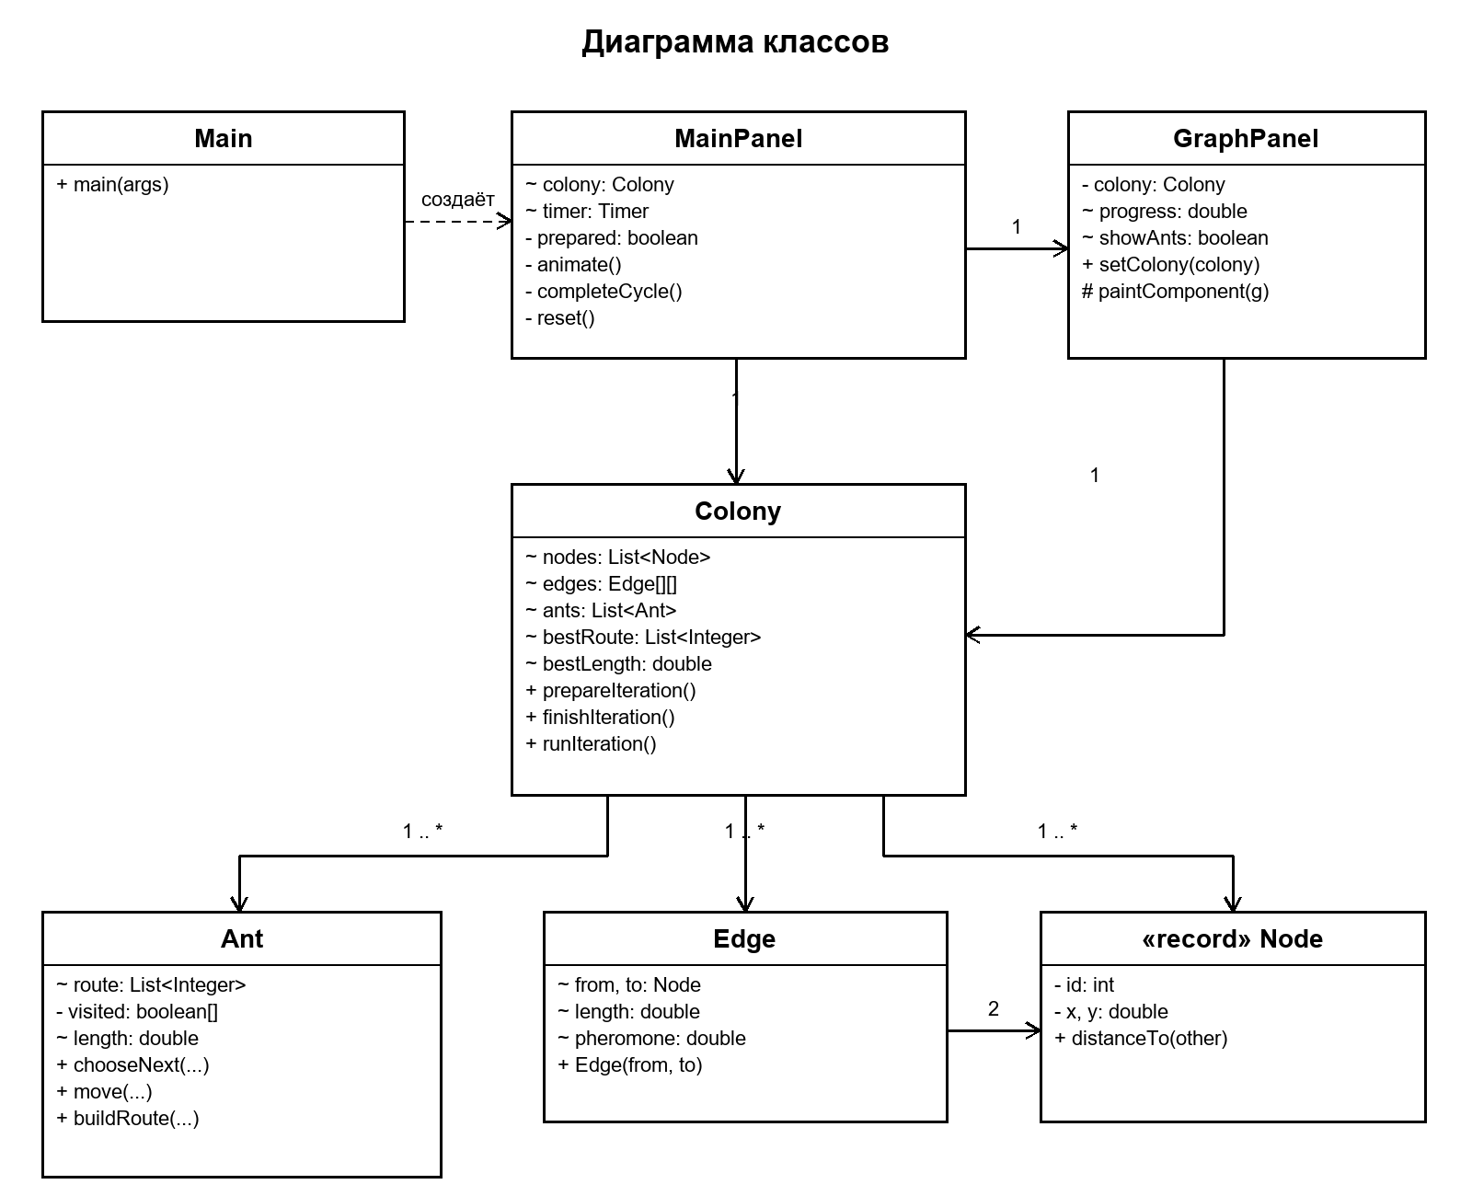
Рисунок 5 – Диаграмма классов
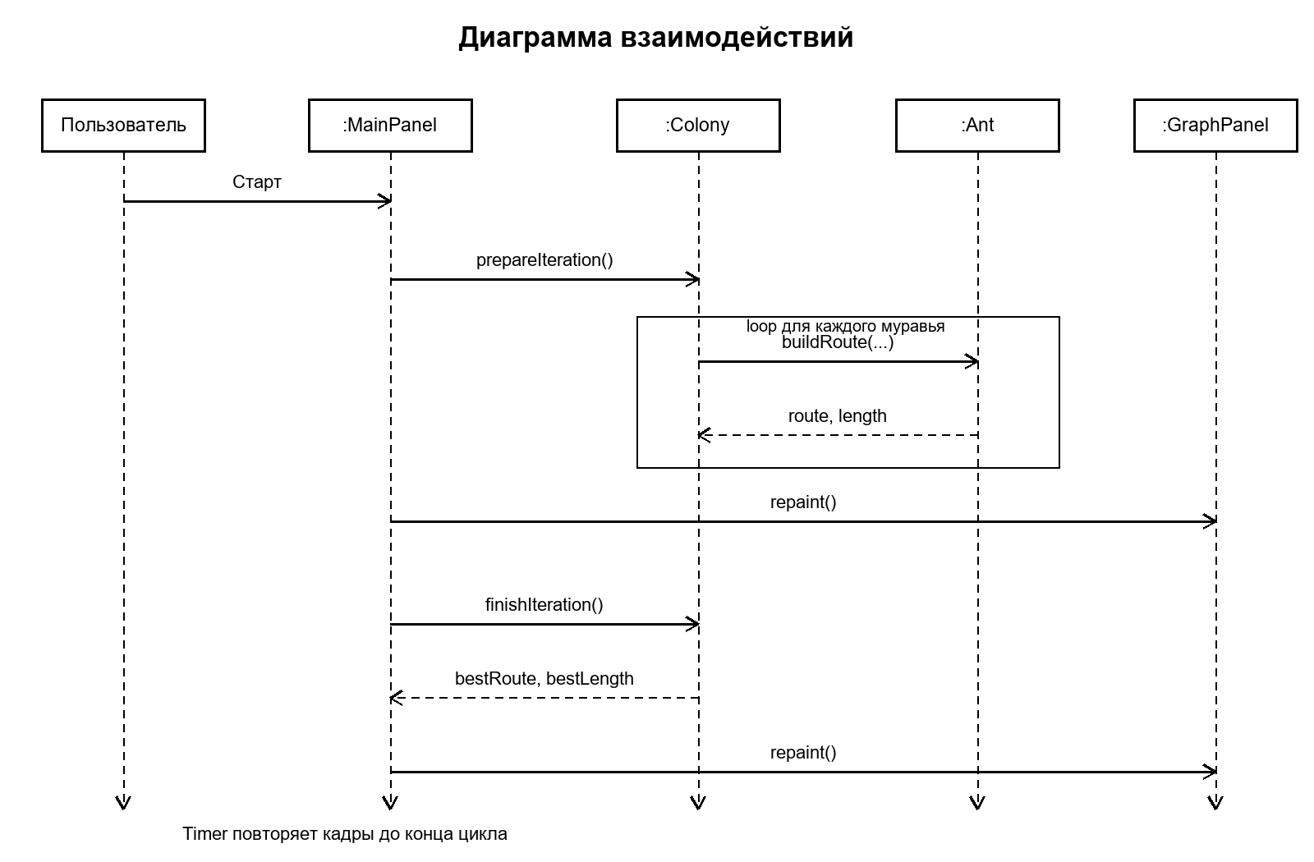
Рисунок 6 – Диаграмма взаимодействий
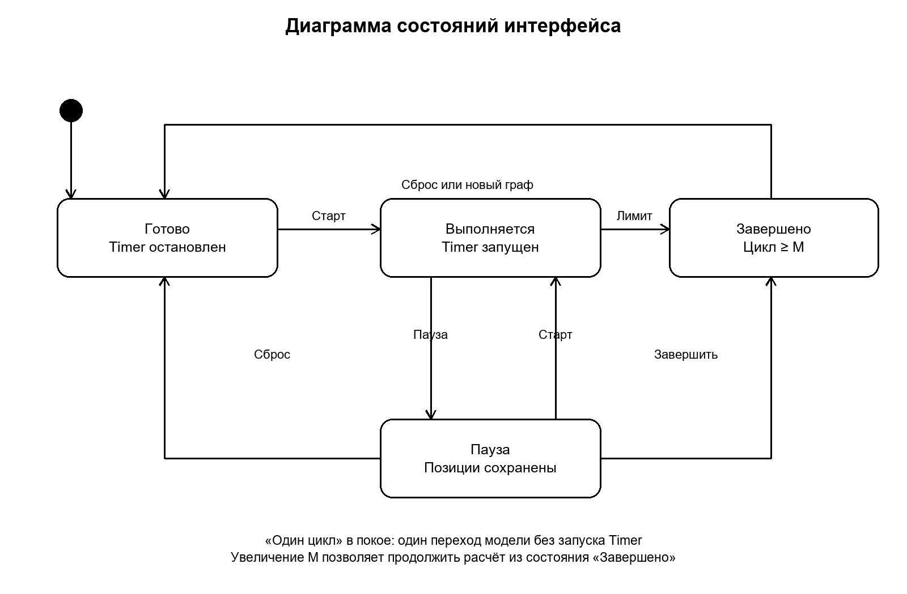
Рисунок 7 – Диаграмма состояний
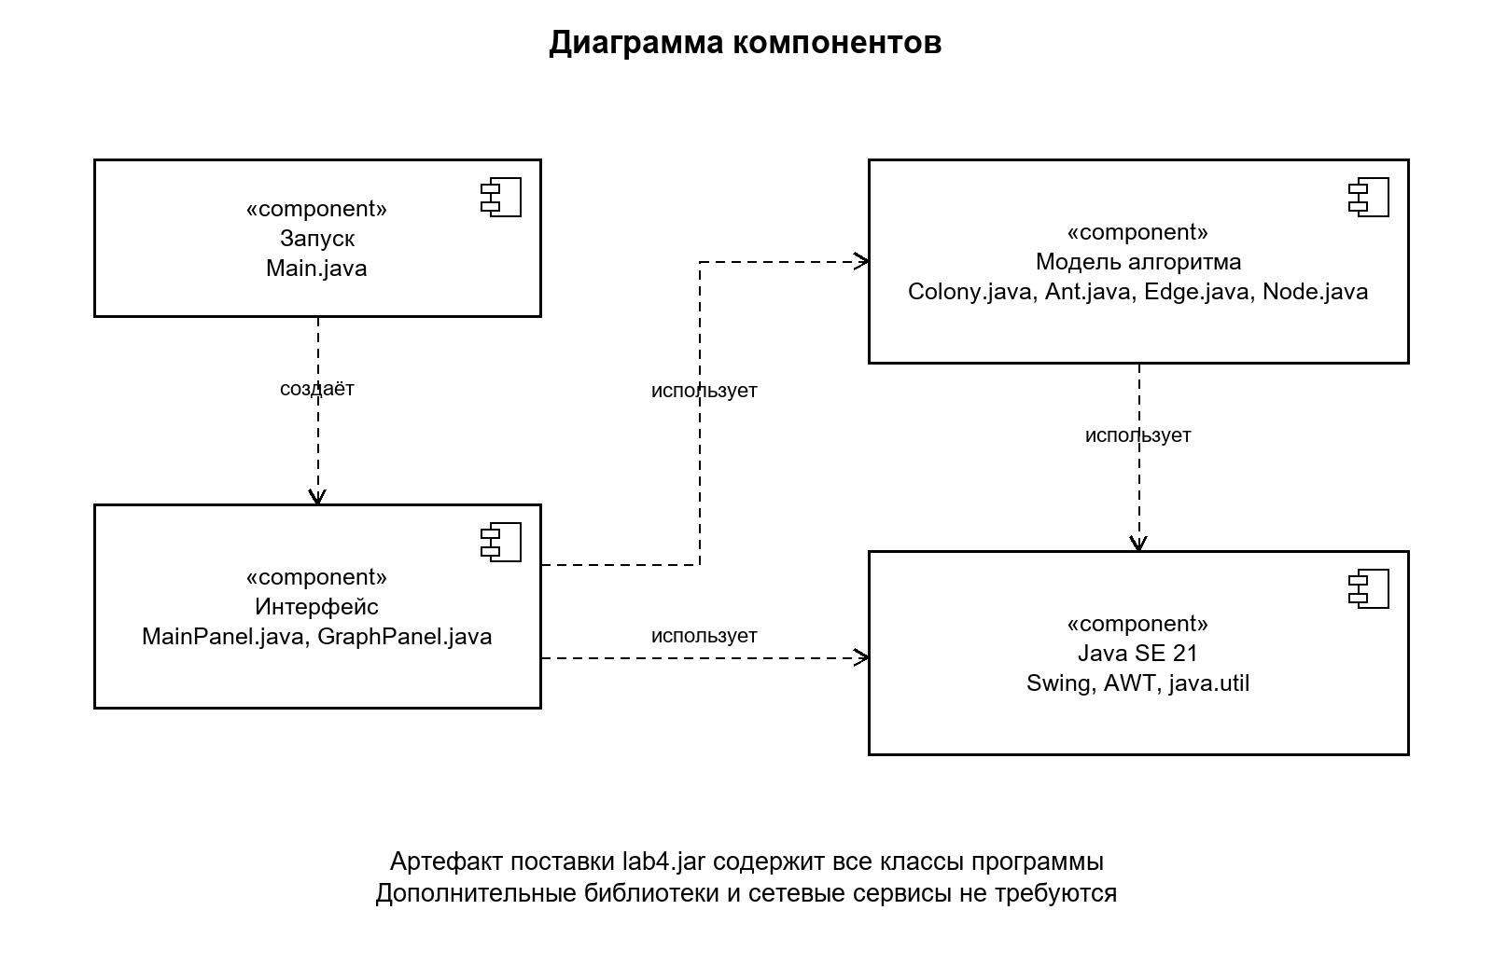
Рисунок 8 – Диаграмма компонентов

Пример работы программы
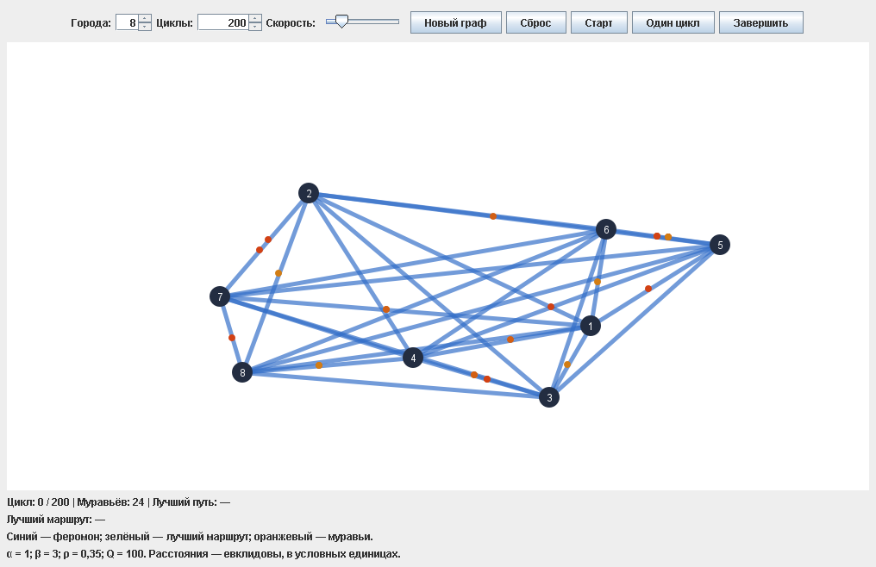
Рисунок 9 – Начальное движение муравьёв
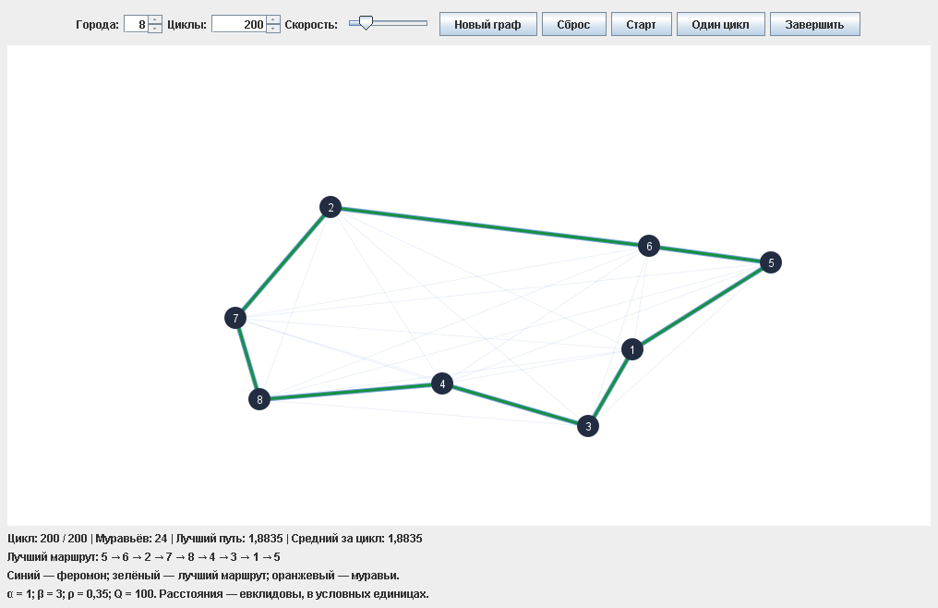
Рисунок 10 – Состояние после 200 циклов
После первого цикла лучший маршрут имел длину 1,884, а средняя длина маршрутов колонии составляла 2,352. После 200 циклов средняя длина снизилась до 1,884.

Вывод
В ходе лабораторной работы реализован муравьиный алгоритм решения задачи коммивояжёра на языке Java. Созданы классы муравья, города, ребра и колонии. Графический интерфейс позволяет наблюдать движение муравьёв и накопление феромона, выполнять расчёт пошагово и сравнивать длины маршрутов.
На исследованном графе результат совпал с точным решением, полученным полным перебором. За 200 циклов средняя длина маршрута уменьшилась с 2,352 до 1,884. Муравьиный алгоритм является эвристическим: на других графах он может остановиться на неоптимальном маршруте, а полное совпадение путей всех муравьёв не гарантируется.

